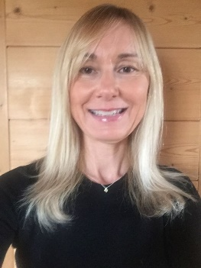Anglais

Formation

2019 **Développeuse Web et Web Mobiles Titre d’état Niveau III**

La Manu Ecole du numérique Soissons 805 heures en programme intensif

Sur 6 mois avec réalisation de projets concrets en autonomie

Anglais

HTML  CSS 

PHP  JAVASCRIPT 

SQL   C# 

BOOTSTRAP   JQUERY 

NETBEANS, VISUAL STUDIO, ATOM, GITLAB, WAMPSERVER, PHP MYADMIN, MY SQL, SQL SERVER

**Active Directory, Remote Desktop, Console VMWARE, IPDIVA**

**Projets numériques réalisés :**

* **Réalisation du site web d’un traiteur** avec un espace site vitrine, un espace vente en ligne et un espace formations pour entreprises et particuliers (Cahier des charges, architecture MVC, HTML/CSS, PHP, JAVASCRIPT, MYSQL)
* **Réalisation d’une application de gestion de rendez-vous patients pour un Centre Hospitalier** (architecture MVC, HTML/CSS, PHP, JAVASCRIPT, MYSQL)
* **Réalisation d’un site e-commerce** (Javascript)

**Développeuse Web** La Manu Soissons 2019

Développement d’applications web HTML/CSS, JAVASCRIPT, BOOTSTRAP, PHP, MYSQL, architecture MVC

**Technicienne informatique** Centre Hospitalier 02 2010-2018

Hotliner informatique, (travail en équipe, astreintes informatiques)

Assistance et dépannage des utilisateurs (matériel, logiciel, serveur)

Missions de lancement, accompagnement sur les nouveaux logiciels

Lancement de traitements informatiques et tâches d’exploitation

Gestion des sauvegardes informatiques

Gestion du parc informatique

Installation de versions et patchs correctifs

Environnement Windows et Linux, Normes de sécurité

Rédaction de documents utilisateurs

**Active Directory, Remote Desktop, Console VMWARE, IPDIVA**

**Assistante de Direction / Facturation** Traiteur du Centre 02 2000-2010

Secrétariat de Direction, facturation

Comptabilité, gestion administrative, informatique de gestion

Utilisation du pack office

**Technicienne informatique** GIP Transfusion 02 1993-2000

Assistance et dépannage informatique des utilisateurs

Gestion du parc informatique, Normes de sécurité informatique

Sandrine ANDREETTO-MARYC

**Développeuse Web**

06 42 51 08 57

Formation Premiers Secours

**Anglais, Espagnol**

Permis B



1993 **BTS Informatique de Gestion** Lycée Claudel Laon

1991 **Baccalauréat Comptabilité Gestion** Lycée Claudel Laon

Compétences

Expériences

Soissons,

Mobile 06, 83, 13

iMovie

opératioel

Pack Ofonl

[sandrine.andreetto@orange.](mailto:sandrine.andreetto@orange.)fr